A G E N D A
Por instrucciones de la Mesa Directiva de la Comisión Tercera, comedidamente me permito informarles la agenda programada para la semana comprendida entre el lunes 7 al 11 de septiembre de 2020:

- MARTES 8 DE SEPTIEMBRE DE 2020, REUNIÓN DE COORDINADORES Y PONENTES.
HORA: 8 :00 a.m.
REUNIÓN DE COORDINADORES Y PONENTES DEL PROYECTO DE LEY No. 296 DE 2020 CÁMARA -185 DE 2020 SENADO "Por el cual se decreta el presupuesto de rentas y recursos de capital y ley de apropiaciones para la vigencia fiscal del 1°. de enero al 31 de diciembre de 2021”.

- MIÉRCOLES 9 DE SEPTIEMBRE DE 2020, REUNIÓN DE COORDINADORES Y PONENTES.
HORA: 8:00 a.m.
REUNIÓN DE COORDINADORES Y PONENTES DEL PROYECTO DE LEY No. 296 DE 2020 CÁMARA -185 DE 2020 SENADO "Por el cual se decreta el presupuesto de rentas y recursos de capital y ley de apropiaciones para la vigencia fiscal del 1°. de enero al 31 de diciembre de 2021”.

- JUEVES 10 DE SEPTIEMBRE DE 2020, SESIÓN FORMAL VIRTUAL
HORA: 9:00 a.m.
SESIÓN DE LAS COMISIONES ECONÓMICAS CONJUNTAS TERCERAS Y CUARTAS DE CAMARA DE REPRESENTANTES Y SENADO DE LA REPÚBLICA.
Continuación estudio del Proyecto de Ley No. 296 de 2020 Cámara, 185 de 2020 Senado, “POR LA CUAL SE DECRETA EL PRESUPUESTO DE RENTAS Y RECURSOS DE CAPITAL Y LEY DE APROPIACIONES PARA LA VIGENCIA FISCAL DEL 1º DE ENERO AL 31 DE DICIEMBRE DE 2021”.
Citados:
- Señor Ministro de Hacienda y Crédito Público, doctor ALBERTO CARRASQUILLA BARRERA.
- Director General del Departamento de Planeación Nacional – DNP, doctor Luis Alberto Rodríguez Ospino.

NÉSTOR LEONARDO RICO RICO
Presidente

NUBIA LÓPEZ MORALES
Vicepresidenta

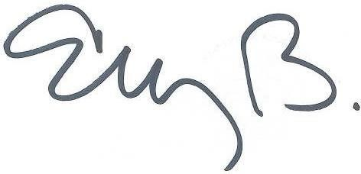
ELIZABETH MARTÍNEZ BARRERA
Secretaria General

